中证投资资讯API说明文档for iPhone
版本1.3 2013/08/20
API 地址：
http:// app.csii.xingyun.net/api_iphone.php

系统级别输入参数：
名称 | 类型 | 是否必须 | 描述
method | String | 是 | API接口名称
xingyun_hash | String | 否 | 该值由服务端分配并通过登录接口返回给APP（已登录用户），对于需要授权访问的接口，此参数必须。
v | String | 是 | API协议版本，同App版本。

首页

页面功能说明：
- 该页面可以通过手势上下滑动，以浏览更多的频道（格子）
- 点击底部左侧“齿轮”按钮，进入设置页面
- 点击右侧“五星”按钮，进入收藏夹页面
- 点击右侧“刷新”按钮，刷新当前页面（即重新请求接口数据并判断接口是否有内容更新，如无更新，页面不发生变化，如有更新，加载新内容），刷新操作完成后，需要给到相应的提示。下拉该页面同样可以刷新该页面。
- 点击顶部右侧“注册”按钮，进入注册页面。
- 点击定有右侧“登陆”按钮，进入登陆页面。
- “推荐”位置为多图轮播，点击进入该图片对应的文章内容页。
- 点击“要闻”区域进入要闻频道
- 点击“资讯”区域进入资讯频道左侧第一个栏目
- 点击“行情”区域进入行情频道
- 点击“自选”区域进入自选频道
- 点击“模拟组合”区域进入模拟组合频道

URL：http:// app.csii.xingyun.net/api_iphone.php?method=home
- 支持格式：JSON
- HTTP请求方式：GET
- 参数：
  - 无附件参数
  - 示例：
http://app.csii.xingyun.net/api_iphone.php?method=home
- 访问授权限制：普通接口
- 字段说明
详细请看下方返回结果右侧批注。

- 返回结果：
{
"updated_at":"2013-07-31 01:17:04",
"channels":[
{
"id":"1",
"title":"\u63a8\u8350",
"updated_at":"2013-07-31 01:03:43",
"items":[
{
"id":"6",
"title":"\u5c16\u5cf0\u65f6\u523b\u7684\u524d\u6cbf\u601d\u8003",
"title_pic":"http:\/\/csii.xingyun.net\/upload\/images\/20130731\/c3b1798b402ae380fe503a838238cec4.png",
"target_link":"http:\/\/csii.xingyun.net\/app_article.php?id=6",
"updated_at":"2013-07-12 10:47:34"
},
{
"id":"7",
"title":"\u52bf\u53d8\u00b7\u6cd5\u79fb",
"title_pic":"http:\/\/csii.xingyun.net\/upload\/images\/20130731\/c3b1798b402ae380fe503a838238cec4.png",
"target_link":"http:\/\/csii.xingyun.net\/app_article.php?id=7",
"updated_at":"2013-07-12 10:48:49"
}
]
},
{
"id":"2",
"title":"\u8981\u95fb",
"updated_at":"2013-07-31 01:04:15",
"title_pic":"http:\/\/csii.xingyun.net\/upload\/images\/20130731\/5d5c728995a2d15e925d30dc8f859835.png"
},
{
"id":"3",
"title":"\u8d44\u8baf",
"updated_at":"2013-07-31 01:04:33",
"title_pic":"http:\/\/csii.xingyun.net\/upload\/images\/20130731\/5e44c07cc447f3e0273707fc988fd439.png"
}
],
"information_channels":[
{
"id":"13",
"channel_name":"finace",
"channel_display_name":"\u8d22\u7ecf",
"cell_type":"1",
"update_at":"0000-00-00 00:00:00"
},
{
"id":"12",
"channel_name":"money",
"channel_display_name":"\u7406\u8d22",
"cell_type":"1",
"update_at":"0000-00-00 00:00:00"
},
{
"id":"11",
"channel_name":"one",
"channel_display_name":"\u72ec\u5bb6",
"cell_type":"1",
"update_at":"0000-00-00 00:00:00"
}
]
}

资讯
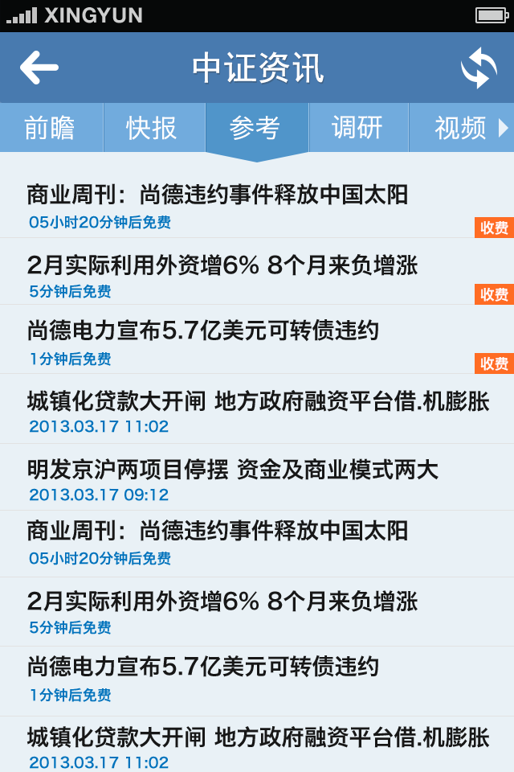 
页面功能说明：
- 该页面包括两种样式（如上图所示）
  - 样式1，包括标题+时间，收费提示图标
  - 样式2，包括标题+标题图片+内容简介+时间，收费提示图标
  - 列表样式可通过接口输出的 cell_type字段控制。
  - 收费提示图标通过接口输出的关于每篇文章所属数组中的 type 字段控制，type = free，为免费文章，type = member为会员文章，type=vip为付费文章。
- 该页面可以通过手势上下滑动，以浏览更多的文章条目
- 点击顶部左侧“箭头”按钮，返回APP首页
- 点击右侧“刷新”按钮，刷新当前页面（即重新请求接口数据并判断接口是否有内容更新，如无更新，页面不发生变化，如有更新，加载新内容），刷新操作完成后，需要给到相应的提示。下拉该页面同样可以刷新该页面。
- 页面顶部包含一个分类导航，为该频道的子分类。频道的名称、数量及排序由接口控制。该区域可以左右滑动，用以展示更多的频道。
- 点击列表中某个条目，加载webview调用对应的网页，该环节App本地需先根据据接口中该文章的属性（是否需要付费、文章需要登录方可阅读）进行阅读权限判断，具体包括：
  - 需要登录阅读的文章（接口中，type =member）
    - 需要登录阅读的文章，如果用户未登录，则显示登录页面，登录成功后显示内容页。
  - 需要付费的文章（接口中，type = vip）
    - 所有付费文章均需先登录。如果用户未登录，则显示登录页面
    - 登录成功后，由服务端进一步判断用户是否订阅过该篇文章或者该文章所属频道。如果没有，则返回相应提示，App根据接口返回友好提示给用户（例如进入订阅页面，提示用户订阅）
    - 此环节需要App在文章内容页url请求中务必包括前文所提的系统级别输入参数

接口说明
- 频道列表接口说明
  - URL http://app.csii.xingyun.net/api_iphone.php?method=information_channel
  - 支持格式：JSON
  - HTTP请求方式：GET
  - 参数：无
  - 访问授权限制：普通接口
  - 字段说明：详细请看下方返回结果右侧批注。
  - 返回结果：
{
"updated_at":"2013-07-31 01:17:04",
"channels":[
{
"id":"2",
"channel_name":"video",
"channel_display_name":"视频",
"updated_at":"2013-07-31 01:04:15"
},
{
"id":"3",
"channel_name":"research",
"channel_display_name":"调研",
"updated_at":"2013-07-31 01:04:15"
}
]
}
- 频道文章列表接口说明
  - URL http://app.csii.xingyun.net/api_iphone.php?method=information
  - 支持格式：JSON
  - HTTP请求方式：GET
  - 参数：
    - pagenum ：页码
    - channel_name: 频道名称（快报：news,参考reference，调研research,视频 video）
    - 示例：
http://app.csii.xingyun.net/api_iphone.php?method=information &channel_name =news
  - 访问授权限制：需要授权
  - 字段说明
isMore | true：可以继续执行上拉操作加载更多数据（相当于翻下一页）。
cell_type | 值为1，2。列表视图样式。样式1，2的说明请见上文
items | 普通文章列表（下方小图+标题+简介）
id | 文章id
type | 文章类型（free 免费,member 登陆可看,vip 收费）
price | 文章价格
title | 文章标题
title_pic | 文章图片
intro | 文章简介
published_at | 文章发布时间
expired_at | 文章过期时间（过期后任何用户均可免费阅读）
article_url | 文章URL

- 返回结果：
{
"cell_type": "1",
"isMore": false,
"items": [
{
"id": "10",
"type": "vip",
"price": "10.00",
"title": "购深航机票 可在深圳机场免费停车4天",
"title_pic": "http://imedia.xingyun.net/upload/images/20121028/af4c22a85db47290ea5da1f5357db705.jpg",
"published_at": "2012-10-28 10:31",
"expired_at": "2012-10-28 10:31",
"article_url": "http://app.csii.xingyun.net/article_iphone.php?channel=video&id=10",
"intro": "只要是购买了深航往返航班的旅客，就能享受深圳机场免费泊车4天的优惠。据悉，随着冬春换季期的到来，为方便市民出游，深国航开辟包括新加坡、汕头、南通、大连等多条特价新航线，其中往返汕头最低仅需180元。"
},
{
"id": "12",
"type": "free",
"price": "0.00",
"title": "购深航机票 可在深圳机场免费停车4天",
"title_pic": "http://imedia.xingyun.net/upload/images/20121028/af4c22a85db47290ea5da1f5357db705.jpg",
"published_at": "2012-10-28 10:31",
"expired_at": "0000-00-00 00:00",
"article_url": "http://app.csii.xingyun.net/article_iphone.php?channel=video&id=10",
"intro": "只要是购买了深航往返航班的旅客，就能享受深圳机场免费泊车4天的优惠。据悉，随着冬春换季期的到来，为方便市民出游，深国航开辟包括新加坡、汕头、南通、大连等多条特价新航线，其中往返汕头最低仅需180元。"
}
]
}

要闻
该频道接口的形式，同资讯频道下的频道文章列表接口说明
- URL http://app.csii.xingyun.net/api_iphone.php?method=information
- 支持格式：JSON
- HTTP请求方式：GET
- 参数：
  - pagenum ：页码
  - channel_name: 频道名称（要闻：important）
  - 示例：
http://app.csii.xingyun.net/api_iphone.php?method=information &channel_name=important
- 访问授权限制：普通接口

推荐
该频道接口的形式，同资讯频道下的频道文章列表接口说明
- URL http://app.csii.xingyun.net/api_iphone.php?method=information
- 支持格式：JSON
- HTTP请求方式：GET
- 参数：
  - pagenum ：页码
  - channel_name: 频道名称（推荐：recommend）
  - 示例：
http://app.csii.xingyun.net/api_iphone.php?method=information &channel_name=recommend
- 访问授权限制：普通接口

行情

自选

模拟大盘

注册
点击注册按钮加载网页，注册成功后，点击按钮关闭注册页面。
URL：
http://app.csii.xingyun.net/register.php

登陆

收藏
- 添加收藏
- URL http://app.csii.xingyun.net/api_iphone.php?method=add_favorites
- 支持格式：JSON
- HTTP请求方式：GET
- 参数：
  - 参数
    - post_id， 即文章id
  - 示例：
http://app.csii.xingyun.net/api_iphone.php?method=add_favorites&post_id=1&token=xxx
- 访问授权限制：需要授权
- 返回结果
  - 成功
    - {
"error":"false",
"msg":"收藏成功"
}
  - 失败
    - {
"error":"true",
"msg":"收藏失败"
}

- 取消收藏
该频道接口的形式，同资讯频道下的频道文章列表接口说明
- URL http://app.csii.xingyun.net/api_iphone.php?method=remove_favorites
- 支持格式：JSON
- HTTP请求方式：GET
- 参数：
  - 参数
    - post_id， 即文章id
  - 示例：
http://app.csii.xingyun.net/api_iphone.php?method=remove_favorites&post_id=1&token=xxx
- 访问授权限制：需要授权
- 返回结果
  - 成功
    - {
"error":"false",
"msg":"取消收藏成功"
}
  - 失败
    - {
"error":"true",
"msg":"取消收藏失败"
}

- 查看收藏
- URL http://app.csii.xingyun.net/api_iphone.php?method=get_favorites
- 支持格式：JSON
- HTTP请求方式：GET
- 参数：
  - 参数
  - 示例：
http://app.csii.xingyun.net/api_iphone.php?method=get_favorites&token=xxx
- 访问授权限制：需要授权
- 返回结果
  - 成功（同资讯子频道接口的列表）
{
"total": "100",
"cell_type": "1",
"isMore": false,
"items": [
{
"id": "10",
"type": "vip",
"price": "10.00",
"title": "购深航机票 可在深圳机场免费停车4天",
"title_pic": "http://imedia.xingyun.net/upload/images/20121028/af4c22a85db47290ea5da1f5357db705.jpg",
"published_at": "2012-10-28 10:31",
"expired_at": "2012-10-28 10:31",
"article_url": "http://app.csii.xingyun.net/article_iphone.php?channel=video&id=10",
"intro": "只要是购买了深航往返航班的旅客，就能享受深圳机场免费泊车4天的优惠。据悉，随着冬春换季期的到来，为方便市民出游，深国航开辟包括新加坡、汕头、南通、大连等多条特价新航线，其中往返汕头最低仅需180元。"
},
{
"id": "12",
"type": "free",
"price": "0.00",
"title": "购深航机票 可在深圳机场免费停车4天",
"title_pic": "http://imedia.xingyun.net/upload/images/20121028/af4c22a85db47290ea5da1f5357db705.jpg",
"published_at": "2012-10-28 10:31",
"expired_at": "0000-00-00 00:00",
"article_url": "http://app.csii.xingyun.net/article_iphone.php?channel=video&id=10",
"intro": "只要是购买了深航往返航班的旅客，就能享受深圳机场免费泊车4天的优惠。据悉，随着冬春换季期的到来，为方便市民出游，深国航开辟包括新加坡、汕头、南通、大连等多条特价新航线，其中往返汕头最低仅需180元。"
}
]
}
  - 失败
    - {
"error":"true",
"msg":"授权失败"
}

订阅/付费

